ПОТНЫЕ СТРОФЫ
(Московская жара 2010)

Что только не померещится в жару. Все картинки кроме портрета автора и вертолёта – из нтернета, ничего личного. Не судите, да не судимы будете! Ваш Автор.
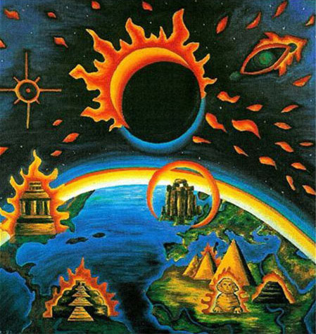
ЗАТМЕНИЕ СОЛНЦА
На острове Пасхи – затмение солнца
И веет приятной прохладой,
У нас к сожаленью – зад менее солнца,
И нечем затмить, хоть и надо…
На острове Пасхи есть статуи-боги,
И в тень можно спрятаться их,
А в нашей Москве только Пушкин и Гоголь,
Их рост в измереньях других.
На Пасхе по пляжу гуляют пасханки
Со смуглой и шёлковой кожей,
А наши мадамы, мамзели гражданки,
От зноя не стали моложе…
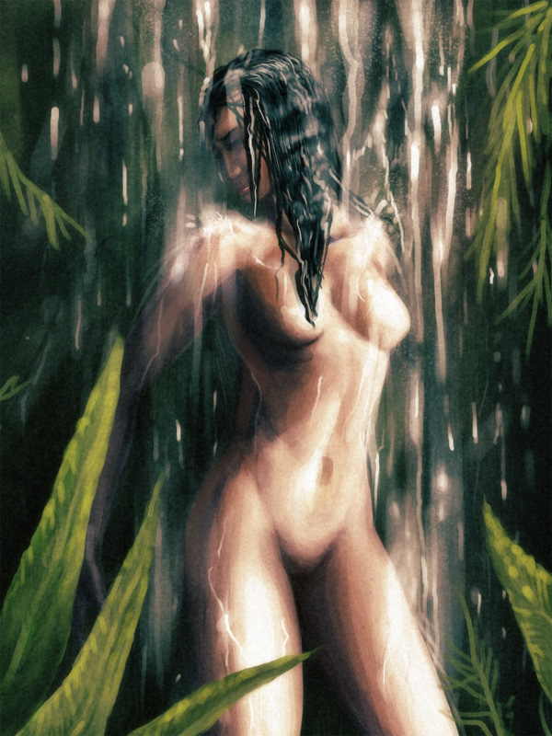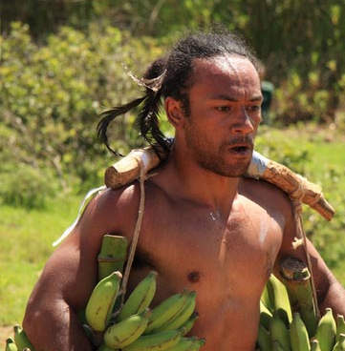
На острове Пасхи крутые пасханцы,
Под солнцем для страсти пригодны,
А мы тут сидим и нудим как засранцы,
Спасаемся пивом холодным!

ЧТО ДЕЛАТЬ?

Говорят, что погода изменчива,
Постоянства в ней на пятак,
И капризна она как женщина,
Но сегодня-то всё не так!
И с мужицким упрямством упёртым
Жжёт асфальт, мозги - всё равно,
Так скажите, какого чёрта
Постоянство мне это нужно?
О прохладе и влаге тоскуя, 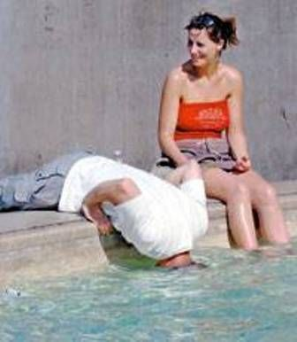
Проклиная июль и июнь,
Всё дождя как женщину жду я,
Ну а он не идёт, хоть ты плюнь!
Делать что - посоветуйте люди,
Криком-просьбой кривится рот:
Коль дождя всё равно не будет,
Так хоть женщина пусть придёт!

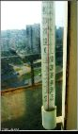
+ ТРИДЦАТЬ……
Плюс тридцать градусов, как тридцать лет,
А это значит я – столетний дед,
Сижу, пишу в одни трусы одет
И от жары нигде спасенья нет!
До степени последней озверенья,
Доводит Землю это потепленье,
Нет, нет, я понимаю, что глобально,
Но, господи, зачем так радикально,
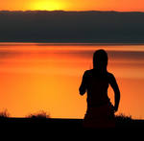
Ведь можно ж было делать по чуть-чуть,
Ну, набавляя градус постоянно,
Тогда бы мог я и не дотянуть,
До этой сумасшедшей тропиканы,
Где даже в ванной плавятся мозги,
Где как бы охладиться озабочен,
На улицу – и думать не моги,
А жить-то хочется, и даже – очень!
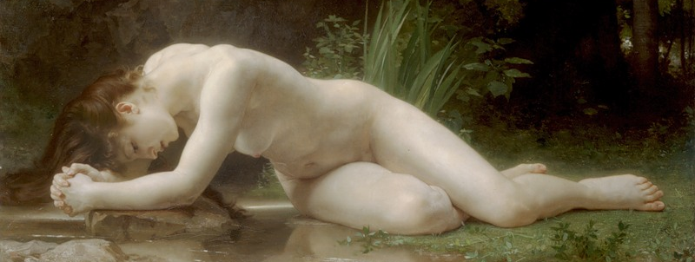
НА СЕВЕР!
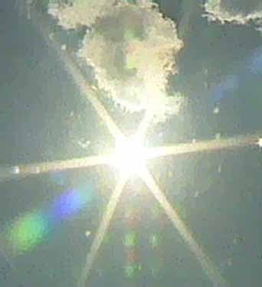
От жары съезжает крыша,
Солнце как исчадье зла,
Криков радости не слышу
От любителей тепла!
Северян понятны взгляды –
Девять месяцев зима,
Ну а вы, какого ляда
Посходили все с ума?
«Ой, не начиналось лето,
Холодрыг, ядрена вошь!»,
А теперь под пистолетом
Вас на солнце не пропрёшь…
Я из ванны не вылазию
И в башке одно – пора
Драпать в северную Азию,
На родные севера…
Надо бы собраться с силами
И махнуть, хоть путь не мал,
Мне в края такие милые:
На Чукотку, на Ямал,
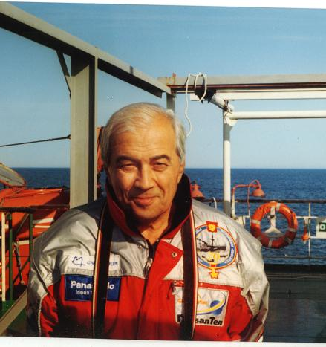
Иль в Рейкьявик – мысль блестящая,
Но там визы и вулкан,
И не встретишь настоящих там,
Вроде наших северян,
Где земля зимой беременна
И рожает она в срок
Сыроватый, кратковременный,
Лета маленький росток,
Там тела незагорелые,
Глушат водку мужики,
Лица, руки задубелые –
Моряки, вахтовики… 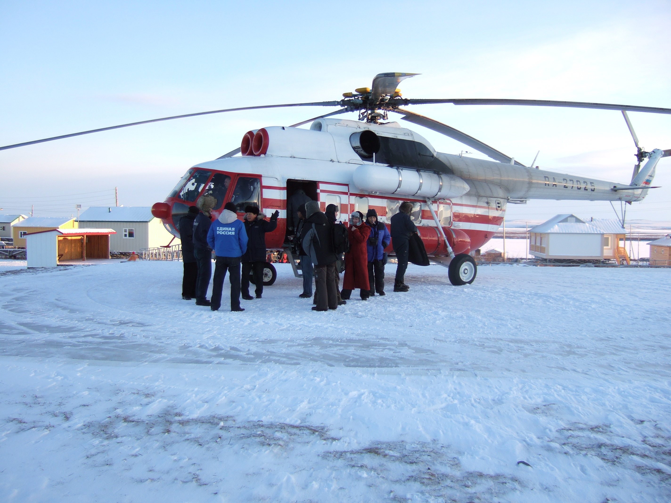
Я – Москвою избалованный,
Повезу для них дары,
Солнцем в усмерть зацелованный,
Пуд московской злой жары.
Довезу хотя бы тёплышко,
Вот уж будет благодать,
Чтоб хоть женщины под солнышком,
Там могли позагорать
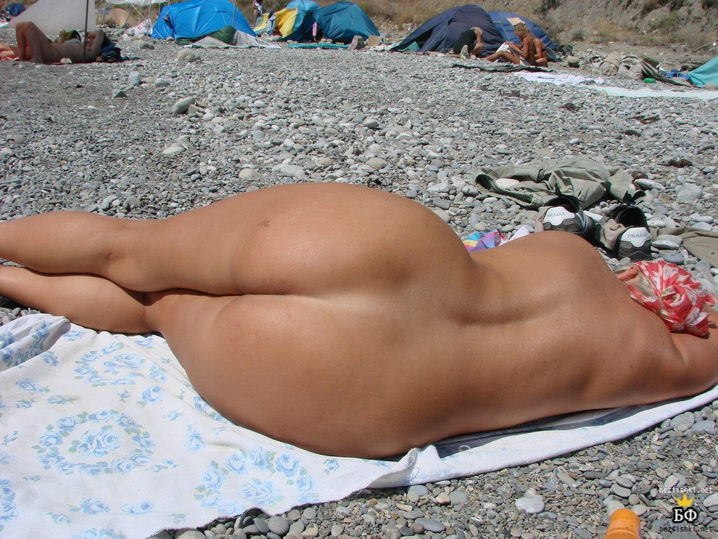
Это будет им отрадою
И тоску разгонит, грусть,
Я же северной прохладою
До предела наслажусь!

ЖЕНСКОЕ

Природа переменчива
Как женщина сама
И вот она как женщина,
Кажись сошла с ума!
Вы жарче не видали,
И так раскалена,
Что, кажется настали
Лихие времена…
Неистов темперамент,
В глазах один приказ:
Какой к чертям регламент –
Люби на дню сто раз!

Пытался скрыться в душе,
Чтоб охладился пыл, Она ж берёт за душу:
Ещё не долюбил!
Видать с этой погодкой
Копец приходит мне,
Ах, где найти молодку
Фригидную вполне?
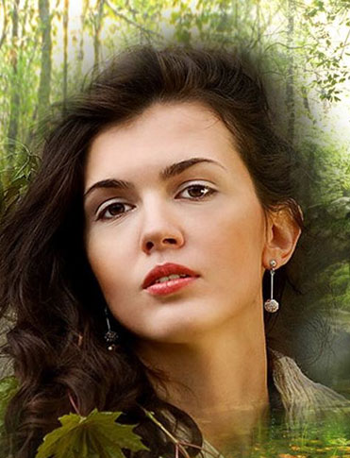

РАЗГОВОР С БЕЛКАМИ
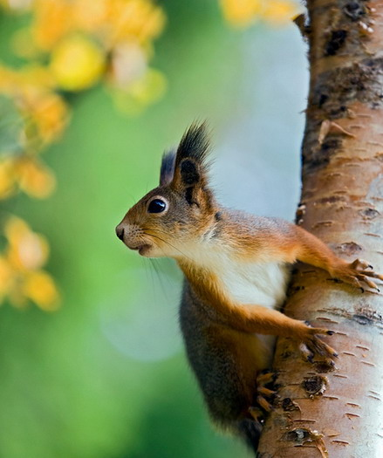
Белки Тимирязевского парка,
Как живётся вам в Московской бане,
Даже в этот час безумно ранний,
Всё равно уже паскудно жарко!
Я вот только в маечке и шортах,
Дурачьё трындит, что я бесстыжий,
Ну а вы то, вы какого чёрта,
На ветвях печётесь в шубках рыжих?
Скиньте их, и марш бегом к затону,
С утками и чайками плескаться…
Знаю – у природы есть законы,
Что никем не могут нарушаться!
Так и я – годов прошедших шуба,
Давит, душит, не даёт свободы,
Взял бы сдёрнул с плеч её я грубо,
Да подальше бы закинул годы…
Так ведь нет – приклеилась навеки,
Сняться не желает, дрянь такая,
Белки, белки – вы не человеки,
Но я так вас рыжих понимаю!

ОТ ВОСХОДА ДО ЗАКАТА И НАОБОРОТ
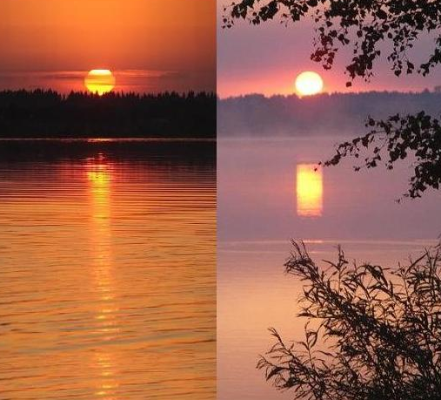
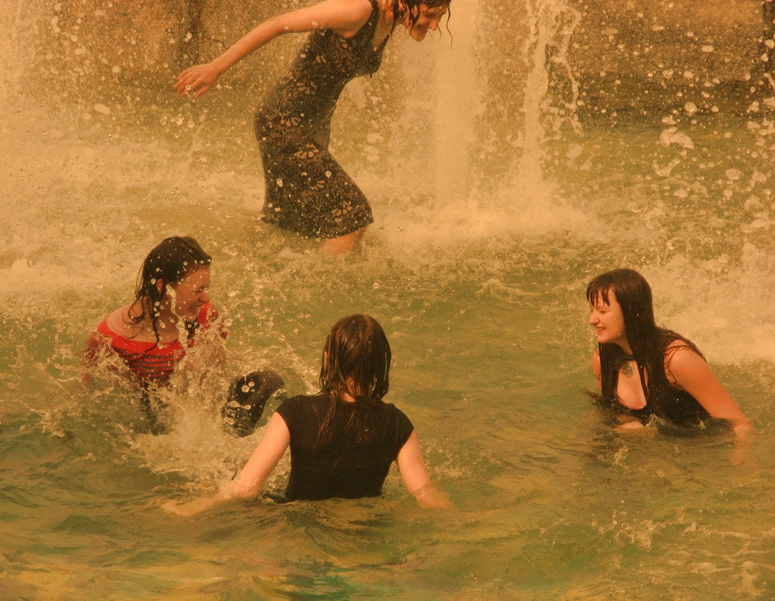
Бог надвое нам время разделил,
На свет и тьму, давным-давно когда-то
И назначенье им определил:
Трудится от восхода до заката,
И также каяться, коли причины есть,
А их – немало, кой-кому - не счесть,
Поскольку от заката до восхода
Греховна человеческа порода:
Оно и, правда – не греша ночами,
В чём каяться тогда б нам было с вами?
Допустим ночью спёр досок немного,
И кайфовал до утра у подруги,
А днём прощенья попросил у бога
И дом возвёл для деток и супруги!
Вот так в гармонии струилась наша жизнь
И было б всё тип-топ, покуда не вмешалась
Жара как в Африке, такая что держись,
И разом вся гармония распалась!
Трудиться в зной такой? Помилуй бог!
Да и грешить такою потной ночью,
Наверное, никто бы и не смог,
Ну, просто никому не хватит мочи!
***
И вот сидим и ждём похолоданья,
Чтоб было гармонично всё! Как ранее!

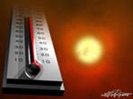
ЖАРКАЯ ЛЮБОВЬ
Жара и солнце – день ужасный,
Ты спать не можешь друг прекрасный,
Ложись красотка, спать пора,
Сомкни свои усталы взоры,
Хоть тазепаму выпить впору,
И продремать бы до утра!
Вечор ты помнишь, небо мглою,
Гремело грозною грозою,
И молний сказочный зигзаг,
Сквозь тучи мрачные светился,
Ты веселилась, смех твой лился,
А нынче – грусть и стан твой наг,

Но это не для соблазнений,
Соблазны в пекле – не смешно,
Сегодня не до вожделений,
Да лучше – погляди в окно!
Под выцветшими небесами,
Как пропылёнными коврами,
Горит на солнце мир травы,
Где ничего не зеленеет,
Где суховей паскудный веет,
И речка под мостом – увы!
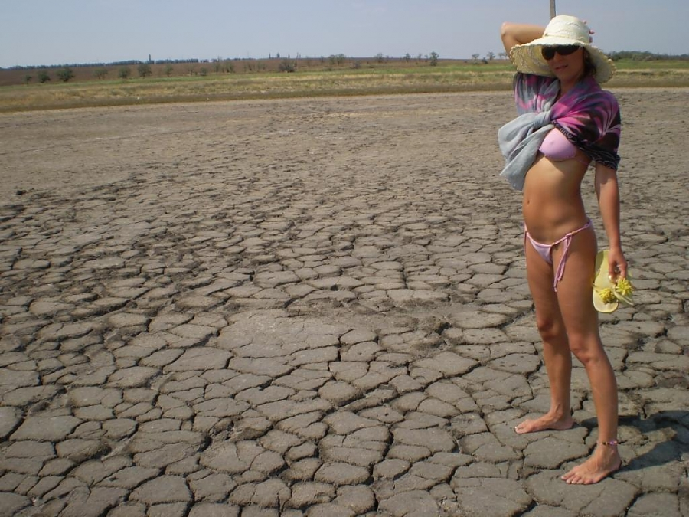
Давай закроем крепко шторы,
Нам ни к чему чужие взоры,
Кондишку не забыв включить,
Любиться будем до рассвета,
А поутру стихи поэта,
Тебе прочесть бы не забыть:
«Мороз и солнце, день чудесный,
Ещё ты дремлешь, друг прелестный,
Вставай, красавица, проснись!»…..
Как жарко, хоть тут застрелись!
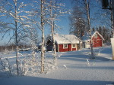
ГРИППОЗНОЕ
Кто сказал, что март гриппозный месяц,
Эта дурь частенько на слуху –
Я бы этим умникам ответил:
Не порите братцы чепуху!
Если кто воистину гриппозный,
И ведь нету от него пилюль,
То наверно это одиозный,
Злобно-жаркий, огненный июль!
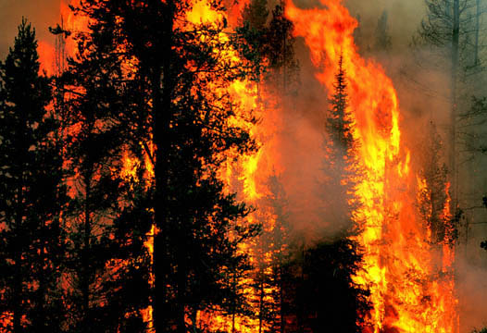
А подмышкой 36 и 8,
А за бортом 37 и 7,
Ох, скорей бы настала осень,
Слякотная, мокрая совсем!
Грипп мы в октябре преодолеем –
Выпил арбидол и все дела,
Нынче вот действительо болеем,
И лечиться нечем от «тепла»!


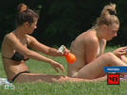
ПОЛНЫЙ ПИПЕЦ
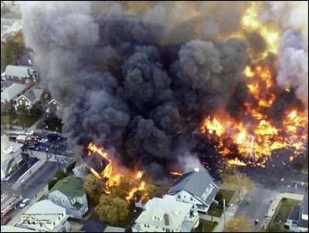
Вновь не видно Останкинской башни,
В ноздри запах торфа горелого,
Солнце шпарит сильнее вчерашнего,
Что ж ты лето с нами наделало?
Все мы тут от жары растаяли,
Наша крыша съезжает тихонько,
А живём мы, чай, не в Израиле,
Только жарит похлеще ихнего…
И стою я как на распутье,
Может смыться, куда не знаю,
Если даже в мёрзлой Якутии,
Воцарилась жара такая!
Пьём весь день холодную воду,
Позабыв про коньяк и водку,
Да, в такую злую погоду
Ничего не полезет в глотку…
Возбуждаемость угасает,
Либидо сгорело дотла:
Даже дамы не привлекают,
Хоть разделись почти догола!
Но учёные утешают,
Убедительно говоря:
К январю, мол, похолодает,
Но дожить бы до января!
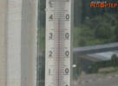

ПОД ЁЛКОЙ
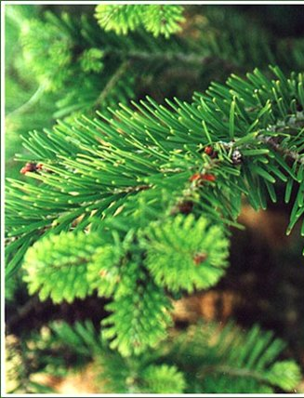

Вот уж ёлки зажгли огоньки свои вечные,
Порождая вопросы одни бесконечные:
Чем славна эта точка орбиты земной,
Почему новый год происходит зимой?
А не лучше скажите, как мыслится мне,
Повстречать новый год по цветущей весне!
Вот когда оживает, волнуясь, природа,
Тут и самое время для нового года,
Позади феврали, марты вместе с апрелями
Полон лес соловьиными звонкими трелями,
Май зелёною травкой, цветами пропах
И улыбки цветут на девичьих губах,
А что ёлка, так ёлка и в мае растёт,
И дыша ароматами шишек и хвои,
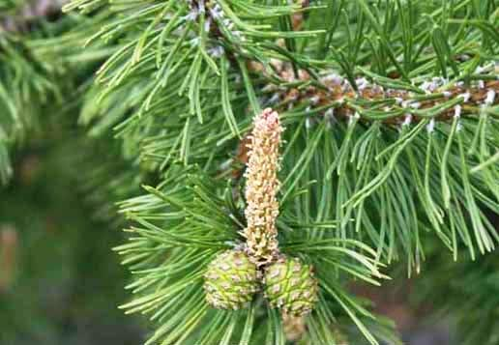
Мы под ёлкою встретим вдвоём новый год,
И под ёлкой найдём своё счастье весною!
А не так как бывалочи ранее –
На Господнее обрезание!

